|  |  |
| --- | --- |
|  |  |
|  |  |
| **Manual de Operaciones** | |
| **Sistema CIP**  **Tres Tanques** | |
| **Autor: Grupo - Sistemas Ciberfisicos**  **Versión: 1.1 2023-11-01** | |
| ÍNDICE **Contenido**  ÍNDICE 2  INTRODUCCIÓN: 3  COMPONENTES: 3  TABLERO DE COMANDOS 4  COMPONENTES Y CARACTERÍSTICAS 5  FUNCIONAMIENTO 6 | |

## INTRODUCCIÓN:

El presente documento proporciona instrucciones de funcionamiento y manipulación del sistema CIP “Limpieza en el lugar” den tres tanques para personal técnico y/o operarios calificados.

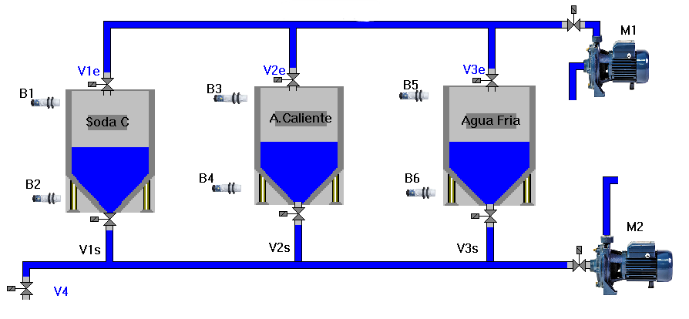

Imagen 1

## COMPONENTES:

Según esquema representativo (ver Imagen 1) se definen componentes:

* Motor de carga (M1).
* Motor de envío (M2).
* Tres válvulas de control de llenado individual (V1e, V2e, V3e).
* Tres válvulas de control de vaciado independiente (V1s, V2s, V3s).
* Válvula de vaciado general (V4).
* Sensores Capacitivos de Nivel Máximo (B1-B3-B5).
* Sensores Capacitivos de Nivel Mínimo (B2-B4-B6).
* Tanque de agua caliente.
* Tanque de agua fría.
* Tanque de soda caustica.

## TABLERO DE COMANDOS

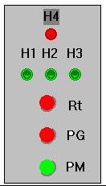

Imagen 2

* Indicador luminoso verde (H1) de Soda Caustica.
* Indicador luminoso (H2) de Agua Caliente.
* Indicador luminoso (H3) de Agua fría.
* Indicador luminoso (H4) Parada de Emergencia.
* Pulsador rojo (PG) parada de emergencia.
* Pulsador rojo (RT) reseteo del sistema.
* Pulsador verde (PM) puesta en marcha.

## COMPONENTES Y CARACTERÍSTICAS

**Motor hidráulico**

Las bombas hidráulicas son los componentes principales del equipo, responsables de proporcionar la presión y el caudal necesarios para el llenar los tanques y el envío de líquido.

**Válvulas de control**

se utilizan para controlar la circulación del líquido.

**Válvulas de alivio (V4)**

Se utilizan para liberar la presión en caso de una emergencia o finalización del proceso.

**Tablero de control**

Cuenta con los pulsadores PG-RT-PM con indicadores luminosos de llenado de tanques y estado del sistema.

**Indicador luminoso “LED-H1”**

Indicador del tanque de Soda Caustica, se mantiene encendido durante el llenado del mismo y el tanque de Agua Caliente.

**Indicador luminoso “LED-H2”**

Indicador del tanque de Agua Caliente, se mantiene encendido durante el llenado del mismo.

**Indicador luminoso “LED-H3”**

Indicador del tanque de Agua Fría, se mantiene encendido hasta la carga máxima del mismo.

**Tanque de almacenamiento**

Cada uno almacena el líquido utilizado para el proceso. Debe ser tipo industrial, preferentemente de acero inoxidable.

Cómo utilizar el equipo

## FUNCIONAMIENTO

**PASOS PREVIOS**

Para utilizar el equipo, siga las siguientes instrucciones antes de dar marcha al sistema:

* Verifique instalación eléctrica, uniones y juntas a cañerías de motores.
* Verifique válvulas de control de llenado y vaciado de los tanques.
* Verifique integridad de tanques, sus conexiones y estructuras de soporte.

**AUTOMATISMO – FASES**

El proceso del sistema es íntegramente automatizado desde su puesta en marcha (*léase Pág. 6 - Puesta en marcha*) pasando por las diferentes etapas hasta completar el ciclo de limpieza programado como se detalla a continuación:

**Puesta en marcha:**

Nota: antes de iniciar el sistema siga y verifique las indicaciones de mantenimiento y seguridad del presente manual (*léase pág. 6 PASOS PREVIOS, léase pág. 9 Mantenimiento, léase pág. 9 Seguridad*).

Para dar inicio al proceso de limpieza presione el pulsador PM en el tablero de comandos (*ver pág. 4 Imagen 2*), se encenderá el motor de carga M1 y dará comienzo a la primera fase:

**Fase de Soda Cáustica:**

Se activa y abre la válvula de carga V1e correspondiente al tanque de líquido alcalino, mientras dicho proceso sucede se enciende el testigo H1 en el tablero de comandos. Alcanzado el nivel de llenado, que para tal efecto el sensor B1 se activa, y la válvula de control se cierra, dando paso a la próxima fase:

**Fase de Agua Caliente:**

Se activa y abre la válvula de carga V2e correspondiente al tanque para agua caliente, mientras dicho proceso sucede se enciende el testigo H2 en el tablero de comandos. Alcanzado el nivel de llenado, que para tal efecto el sensor B3 se activa, y la válvula de control se cierra, además se apagan los testigos H1 y H2, dando paso a la próxima fase:

**Fase de Agua Fría:**

Se activa y abre la válvula de carga V3e correspondiente al tanque para agua fría, mientras dicho proceso sucede se enciende el testigo H3 en el tablero de comandos. Alcanzado el nivel de llenado, que para tal efecto el sensor B5 se activa, la válvula de control se cierra y se apaga el testigo H3.

En simultáneo a esta fase, se realiza el primer barrido desde el tanque de agua caliente hacia el objetivo de limpieza, se enciende el motor M2 de envío, se abre la válvula de descarga V2s de dicho tanque. Obtenido el nivel mínimo del tanque, la válvula V2s se cierra, el tanque de agua caliente vuelve a llenarse abriéndose la válvula V2e de carga hasta lograr el nivel máximo. Finalizan las fases de preparación de los tanques dando paso al propio proceso de limpieza:

**Fase de limpieza CIP:**

El proceso CIP hacia el sistema objetivo se realiza en el siguiente orden:

1. Vaciado y envío desde Tanque de Soda Caustica.

Se abre válvula de descarga V1s. Se cierra al finalizar.

1. Vaciado y envío desde Tanque de Agua Caliente.

Se abre válvula de descarga V2s. Se cierra al finalizar.

1. Vaciado y envío desde Tanque de Agua Fría.

Se abre válvula de descarga V3s. Se cierra al finalizar.

**Vaciado y Finalización:**

Finalizada la fase de limpieza, el sistema retorna a su estado inicial. Se detienen motores M1 y M2, todas las válvulas quedan cerradas.

Nota 1: desde este punto puede reiniciar o repetir el proceso pulsando PM (*léase Pág. 6 - Puesta en marcha*).

Nota 2: para asegurar y garantizar el vaciado total del sistema en este punto puede pulsar PG y luego Rt (*léase Pág. 8 - PARADA DE EMERGENCIA*)

**PARADA DE EMERGENCIA**

El pulsador PG del tablero de comandos realiza una parada de emergencia del sistema produciendo la detención de cualquier proceso de forma inmediata. Se detienen motores M1 y M2, se cierran todas las válvulas de carga. Se enciende durante esta condición el indicador H4.

EL pulsador Rt, es un complemento al estado de parada, realiza un reinicio del sistema, se abre la válvula de alivio V4 y las válvulas de descarga de todos los tanques permitiendo el vaciado de todo el sistema.

La apertura de V4 es temporizada y configurable para asegurar el vaciado de todos los tanques.

Cumplido ese tiempo V4 se cierra al igual que las válvulas de descarga, se apaga el indicador H4 y el sistema retorna a su estado inicial.

**Nota: el pulsador Rt es operativo exclusivamente en un estado de parada de emergencia.**

**MANTENIMIENTO**

Para mantener el equipo en buen estado, siga estas instrucciones:

* Revise el equipo periódicamente en busca de fugas o daños.
* Limpie el equipo con un paño húmedo después de cada y no utilice líquidos corrosivos.
* inspeccionar puntos de fuga de una válvula (bridas, accesorios y vástago) para determinar si existen emisiones al exterior.
* Siempre llamar al personal autorizado en el caso que surja o vea algún comportamiento extraño con los equipos utilizados.

**SEGURIDAD**

Al utilizar el equipo, tenga en cuenta las siguientes precauciones de seguridad:

No opere el equipo si está dañado.

No opere el equipo sin las debidas precauciones de seguridad.

No permita que los niños y personal no capacitado y autorizado utilicen el equipo.

**CONTACTO**

Si tiene alguna pregunta o problema con el equipo, póngase en contacto con el fabricante o con un técnico cualificado, cel. : 0299-5307466